COMISIÓN EDILICIA DE ASUNTOS METROPOLITANOS Y DE ATENCIÓN AL MIGRANTE.
ÍNDICE

Presentación.
Comisión Edilicia de Asuntos Metropolitanos y de Atención al Migrante.
- Calendario de Sesiones.
- Plan de Trabajo.
- Objetivo.
- Metas.
- Integrantes de la Comisión Edilicia de Asuntos Metropolitanos y de Atención al Migrante.
- Iniciativas.
Comisión Edilicia de Desarrollo Económico.
- Calendario de Sesiones.
- Iniciativas.
Comisión Edilicia de Servicios Públicos Municipales.
- Calendario de Sesiones.
- Iniciativas.
Comisión Edilicia de Participación Ciudadana y Gobernanza.
- Calendario de Sesiones.
- Iniciativas.
Comisión Edilicia de Anticorrupción, Transparencia y Gobierno Abierto.
- Calendario de Sesiones.
- Iniciativas.
Mensaje.

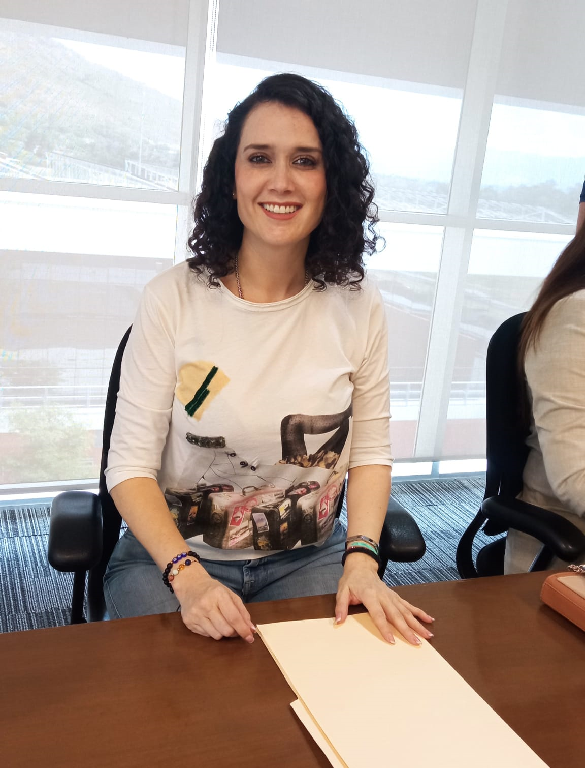

AL PLENO DEL AYUNTAMIENTO DE TLAJOMULCO DE ZUÑIGA, JALISCO.

La que suscribe Ing. Marcela Michel López en mi carácter de Regidora Constitucional del Ayuntamiento del Municipio de Tlajomulco de Zúñiga del periodo 2021-2024, con fundamento en el artículo 49 fracción IV de la Ley de Gobierno y Administración Pública Municipal del Estado de Jalisco y los artículos 30, 31, 32, 33, 34, 35, 36, 37, 38, 39, 43, 44 fracción XIII, 64 fracción II, 66 del Reglamento del Ayuntamiento del Municipio de Tlajomulco de Zúñiga, Jalisco; y demás relativos y aplicables en derecho acudo ante este Ayuntamiento a presentar el Segundo Informe de Actividades Anual realizada en mi calidad de Regidora Presidenta de la Comisión Edilicia de Asuntos Metropolitanos y de Atención al Migrante, durante el periodo comprendido del 01 de septiembre de 2022 al 31 de agosto de 2023.
El presente informe permite recapitular de manera general las actividades realizadas en el ejercicio las funciones que me fueron conferidas en mi carácter de Regidor en el periodo antes mencionado dando cuenta de las actividades realizadas.
Dentro de la Comisión que dignamente presido se cuenta con las facultades de proponer y dictaminar los ordenamientos municipales y las políticas, así como la agenda de prioridades pertenecientes a la zona metropolitana y de atención al migrante del Estado de Jalisco.

De conformidad a lo establecido en el artículo 49 fracción II de la Ley del Gobierno y la Administración Pública Municipal del Estado de Jalisco, en mi carácter de Regidora Presidenta, convoqué a sesiones Ordinarias dentro de la Comisión Edilicia de Asuntos Metropolitanos y de Atención al Migrante la cual honrosamente presido bajo el siguiente calendario:

FECHA | SESIÓN | ASISTENCIA
21 de septiembre de 2022 | Ordinaria | Preside
14 de octubre de 2022 | Ordinaria | Preside
16 de noviembre de 2022 | Ordinaria | Preside
12 de diciembre de 2022 | Ordinaria | Preside
20 de enero de 2023 | Ordinaria | Preside
23 de febrero de 2023 | Ordinaria | Preside
29 de marzo de 2023 | Ordinaria | Preside
19 de abril de 2023 | Ordinaria | Preside
11 de mayo de 2023 | Ordinaria | Preside
23 de junio de 2023 | Ordinaria | Preside
19 de julio de 2023 | Ordinaria | Preside
17 de agosto de 2023 | Ordinaria | Preside
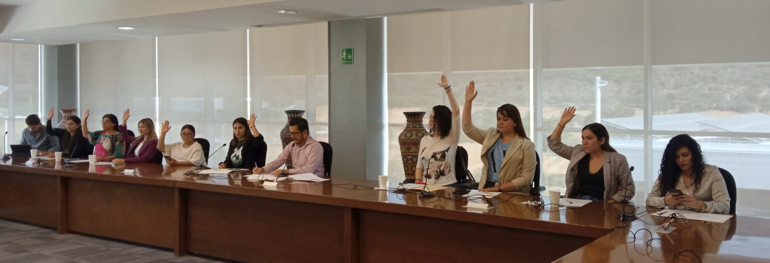

El Plan de Trabajo contempla las acciones y estrategias prioritarias y fundamentales para el desarrollo de la Comisión de Asuntos Metropolitanos y de Atención al Migrante; así mismo se detallan los compromisos y obligaciones para el cumplimiento de los ordenamientos y reglamentos que rigen al Ayuntamiento de Tlajomulco de Zúñiga; Jalisco; con fundamentado en el artículo 43 fracción I del Reglamento del Ayuntamiento del Municipio de Tlajomulco de Zúñiga; así mismo tiene su fundamento legal como Comisión Permanente en los Artículos 30, 31, 32, 33, 34, 35, 36, 37, 38, 39, 43, 44 fracción XIII, 64 fracción II, 66 del Reglamento del Ayuntamiento del Municipio de Tlajomulco de Zúñiga, Jalisco.
Marco Jurídico:
Para los efectos del presente programa anual de trabajo, la Comisión debe cumplir con lo establecido en la normatividad vigente en el artículo 66 del Reglamento del Ayuntamiento del Municipio de Tlajomulco de Zúñiga, Jalisco:
Artículo 66.- La Comisión Edilicia de Asuntos Metropolitanos y de Atención al Migrante tiene las facultades siguientes:
(Reforma publicada en la Gaceta Municipal de fecha 22 de septiembre del 2021)

I.- Estudiar, proponer y dictaminar los ordenamientos municipales y las políticas, agenda de prioridades, programas, fondos y convenios de coordinación y asociación intermunicipal metropolitana y de atención a las personas migrantes;
(Reforma publicada en la Gaceta Municipal de fecha 22 de septiembre del 2021).
II.- Revisar la coordinación y colaboración entre dependencias municipales y con respecto a otras instancias ejecutivas de los gobiernos Federal, Estatal y sus organismos autónomos e instancias metropolitanas;

III.- Analizar la situación de la ciudad, su demografía, migración y contexto político - administrativo, así como la integración ordenada del Municipio al contexto metropolitano y regional;
(Reforma publicada en la Gaceta Municipal de fecha 22 de septiembre del 2021).

IV.- Servir de vínculo con el resto de municipios metropolitanos y nuestros migrantes en el extranjero;
(Reforma publicada en la Gaceta Municipal de fecha 22 de septiembre del 2021).

V.- Promover la investigación y la elaboración de estudios sobre temas metropolitanos, migratorios, así como participar en foros al respecto y sobre regionalización que involucren al Municipio;
(Reforma publicada en la Gaceta Municipal de fecha 22 de septiembre del 2021).

VI.- Vigilar y defender la situación de límites del territorio Municipal;

VII.- Atender las condiciones de gobernabilidad del Municipio;

VIII.- Dictaminar las solicitudes e iniciativas para la creación de Agencias y Delegaciones del Municipio; y

IX. Dictaminar las demás iniciativas que le sean turnadas por el Ayuntamiento.

Atender los turnos remitidos por el Pleno del Ayuntamiento, analizando, evaluando y dictaminando los asuntos de manera eficiente y eficaz para su aprobación.

Desarrollar instrumentos jurídicos que le permitan al municipio una relación integral con el resto de municipios metropolitanos, así como fondos y convenios de coordinación y asociación intermunicipal metropolitana y de atención a las personas migrantes; respecto a otras instancias ejecutivas de los gobiernos Federal, Estatal y sus organismos autónomos e instancias metropolitanas.

Presidente de la Comisión:
Regidora Marcela Michel López.
Vocales de la Comisión:
Regidora Lizbeth Santillán Regalado.
Regidora Sagrario Elizabeth Guzmán Ureña.
Regidora Amor Isabel Pérez y Pérez.
Regidora Ana Mayela Rodríguez Soria.
Regidora María Elena Rivera Estrada.
Regidora Adela García de la Paz.
Regidor Ricardo Márquez Rivas.
Regidor José Gabriel Velázquez Chávez.
Síndico Municipal Maestro Miguel Osbaldo Carreón Pérez.
Regidor Luis Javier Gómez Rodríguez.
Regidor Ismael Espanta Tejeda.

- Se aprueba el Acuerdo con carácter de Dictamen, que presenta la Comisión Edilicia de Reglamentos y Puntos Constitucionales como convocante, así como a la Comisión Edilicia de Asuntos Metropolitanos y de Atención al Migrante como coadyuvante, mediante el cual proponen que el Ayuntamiento Constitucional del Municipio de Tlajomulco de Zúñiga, Jalisco, apruebe la constitución de la Agencia Municipal denominada “La Cañada”, y como consecuencia autorice el Decreto por el que se reforma la fracción II del artículo 20 del Reglamento de la Administración Pública del Municipio de Tlajomulco de Zúñiga, Jalisco.

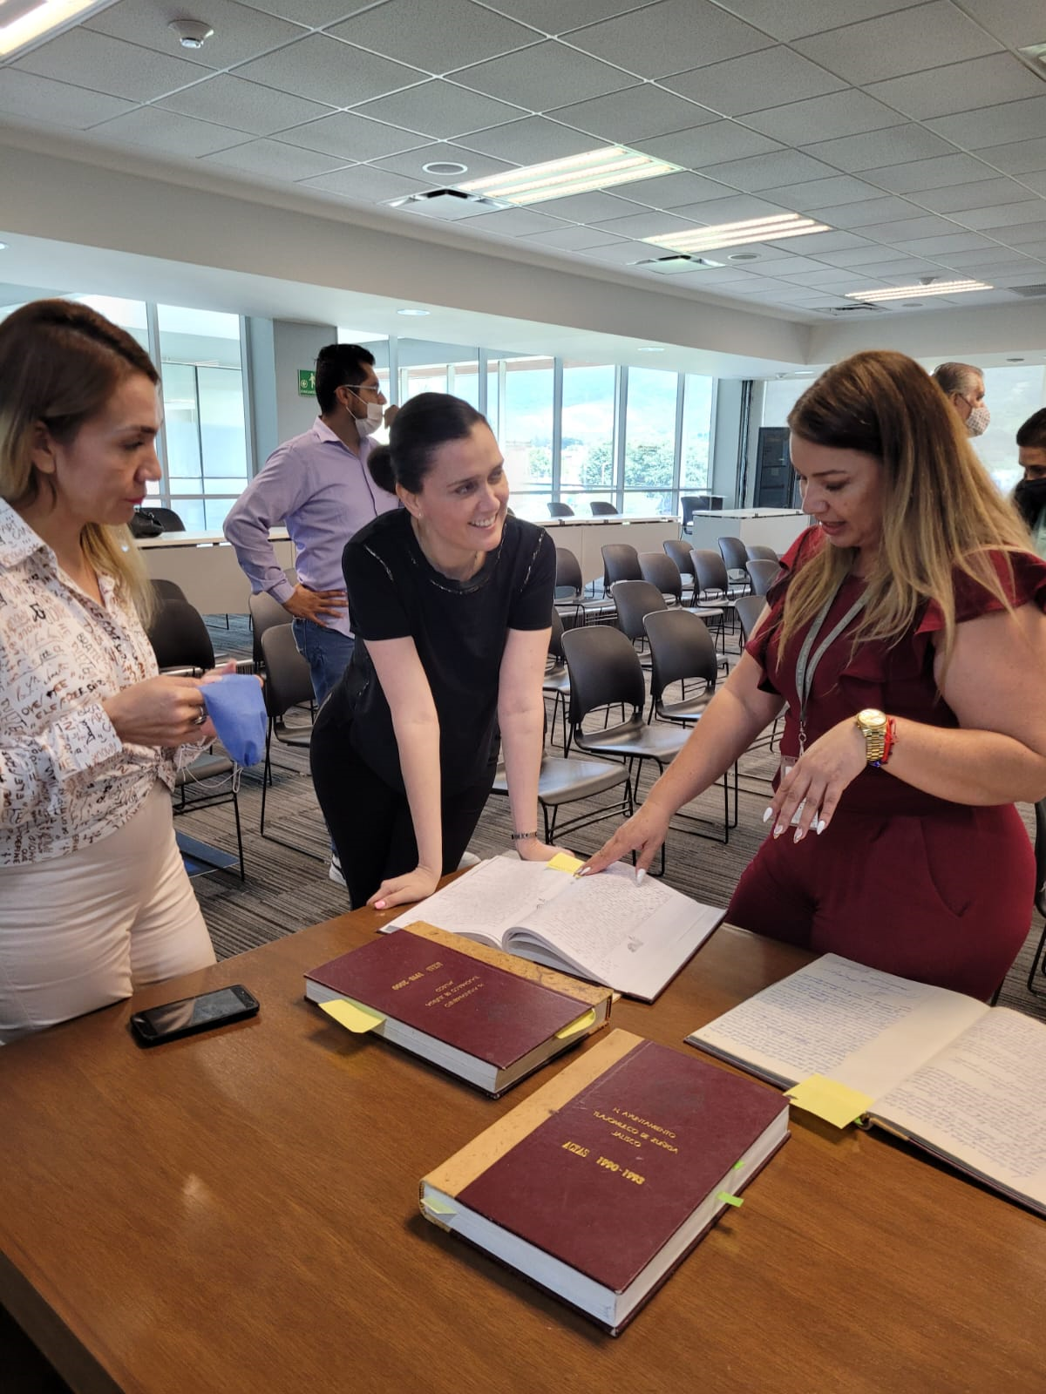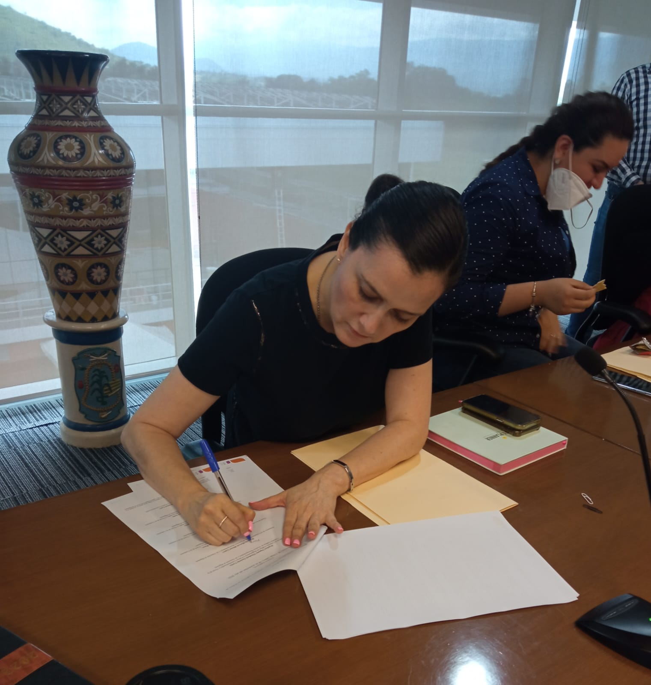
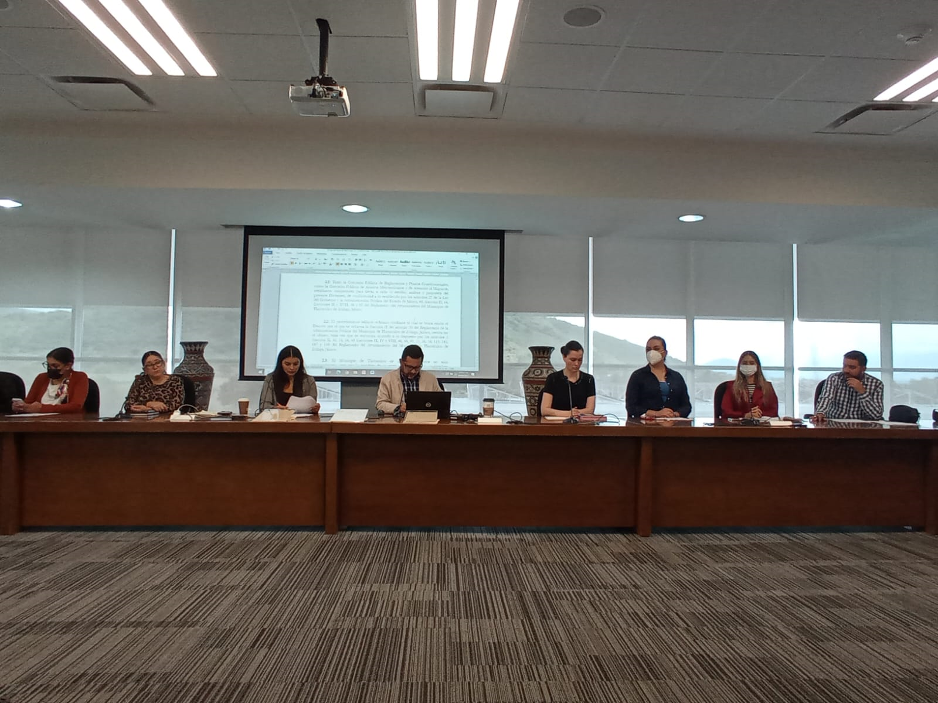

La que suscribe Ing. Marcela Michel López en mi carácter de Regidora Vocal de la Comisión Edilicia de Desarrollo Económico del Municipio de Tlajomulco de Zúñiga, Jalisco; con fundamento en el artículo 49 fracción II de la Ley de Gobierno y Administración Pública Municipal del Estado de Jalisco y los artículos 30 y 34 del Reglamento del Ayuntamiento del Municipio de Tlajomulco de Zúñiga, Jalisco; y demás relativos y aplicables en derecho; participe como Vocal de esta Comisión Edilicia, durante el periodo comprendido del 01 de septiembre de 2022 al 31 de agosto de 2023.
El Desarrollo Económico del Municipio de Tlajomulco de Zúñiga, se encuentra basado en sus sectores productivos y empresariales y en la inversión y en los empleos que se generan; esta Comisión busca impulsar el desarrollo económico local de tal forma que se promuevan empleos de acuerdo a las necesidades de nuestros habitantes.
Posicionando al Municipio como referente líder en la competitividad local, nacional y porque no internacional, con la innovación y aplicación de tecnologías de las empresas generadoras de riqueza en beneficio de la economía y de los habitantes mejorando su calidad de vida.

FECHA | SESIÓN | ASISTENCIA
29 de septiembre de 2022 | Ordinaria | Presente
28 de octubre de 2022 | Ordinaria | Presente
24 de noviembre de 2022 | Ordinaria | Presente
06 de diciembre de 2022 | Ordinaria | Presente
26 de enero de 2023 | Ordinaria | Presente
16 de febrero de 2023 | Ordinaria | Presente
09 de marzo de 2023 | Ordinaria | Presente
21 de abril de 2023 | Ordinaria | Presente
11 de mayo de 2023 | Ordinaria | Presente
08 de junio de 2023 | Ordinaria | Presente
13 de julio de 2023 | Ordinaria | Presente
10 de agosto de 2023 | Ordinaria | Presente

- Se aprueba Acuerdo con carácter de Dictamen que presenta la Comisión Edilicia de Reglamentos y Puntos Constitucionales, como convocante, así como la Comisión Edilicia de Desarrollo Económico, como coadyuvante, mediante el cual solicitan que el Ayuntamiento Constitucional del Municipio de Tlajomulco de Zúñiga, Jalisco, apruebe y autorice el Decreto por el que se reforma el Reglamento para el Funcionamiento de Giros Comerciales, Industriales y de Prestación de Servicios en el Municipio de Tlajomulco de Zúñiga, Jalisco; el Reglamento de Construcción para el Municipio de Tlajomulco de Zúñiga, Jalisco y sus Normas Técnicas; el Reglamento de Catastro del Municipio de Tlajomulco de Zúñiga, Jalisco; y el Reglamento Municipal de Zonificación de Tlajomulco de Zúñiga, Jalisco, y sus Normas Técnicas, en materia de tianguis, regularización de construcciones y giros.

- Apruebe y autorice el turno a la Comisión Edilicia de Reglamentos y Puntos Constitucionales, como convocante y de Desarrollo Económico, como coadyuvante, del Decreto que crea el Reglamento Interno del Consejo Municipal de Desarrollo Rural Sustentable del Municipio de Tlajomulco de Zúñiga, Jalisco

- Se aprueba que, por medio del presidente Municipal de Tlajomulco de Zúñiga, Jalisco; de considerar viable haga del conocimiento al Gobernador del Estado de Jalisco, respecto a la exposición La Gran Fuerza de México.

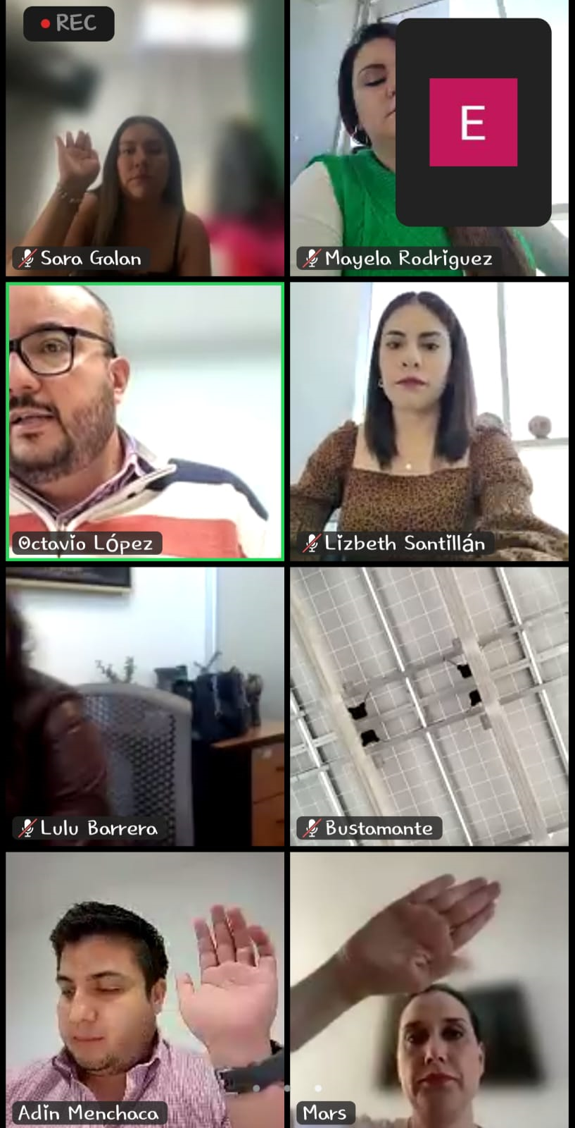

La que suscribe Ing. Marcela Michel López en mi carácter de Regidora Vocal de la Comisión Edilicia de Servicios Públicos Municipales del Municipio de Tlajomulco de Zúñiga, Jalisco; con fundamento en el artículo 49 fracción II de la Ley de Gobierno y Administración Pública Municipal del Estado de Jalisco y los artículos 30 y 34 del Reglamento del Ayuntamiento del Municipio de Tlajomulco de Zúñiga, Jalisco; y demás relativos y aplicables en derecho; participe como Vocal de esta Comisión Edilicia, durante el periodo comprendido del 01 de septiembre de 2022 al 31 de agosto de 2023.

FECHA | SESIÓN | ASISTENCIA
14 de septiembre de 2022 | Ordinaria | Presente
28 de octubre de 2022 | Ordinaria | Presente
30 de noviembre de 2022 | Ordinaria | Presente
12 de diciembre de 2022 | Ordinaria | Presente
30 de enero de 2023 | Ordinaria | Presente
27 de febrero de 2023 | Ordinaria | Presente
31 de marzo de 2023 | Ordinaria | Presente
04 de abril de 2023 | Ordinaria | Presente
29 de mayo de 2023 | Ordinaria | Presente
27 de junio de 2023 | Ordinaria | Presente
25 de julio de 2023 | Ordinaria | Presente
23 de agosto de 2023 | Ordinaria | Ausente

- Se aprueba Acuerdo del Dictamen que presenta la Comisión Edilicia de Servicios Públicos, como convocante, así como a las Comisiones Edilicias de Protección Civil y Prevención en la Salud y Participación Ciudadana y Gobernanza, y Cultura e Identidad Tlajomulquense, como coadyuvantes, mediante el cual proponen que el Ayuntamiento Constitucional del Municipio de Tlajomulco de Zúñiga, Jalisco, apruebe y autorice la ejecución del Programa de Salud para los Artesanos 2021-2024, sus Reglas de Operación, así como que se emita la convocatoria de Padrón de Artesanos del Municipio.

- Se aprueba el turno a la Comisión Edilicia de Obras Públicas e Infraestructura como convocante y la Comisión Edilicia de Servicios Públicos Municipales como coadyuvante, respecto a la ejecución de obra de perforación de pozo profundo en la Unidad Deportiva de Santa Cruz de las Flores, para el abastecimiento del vital líquido en dicha Delegación de este Municipio, con equipo de la Comisión Estatal del Agua de Jalisco (CEA).
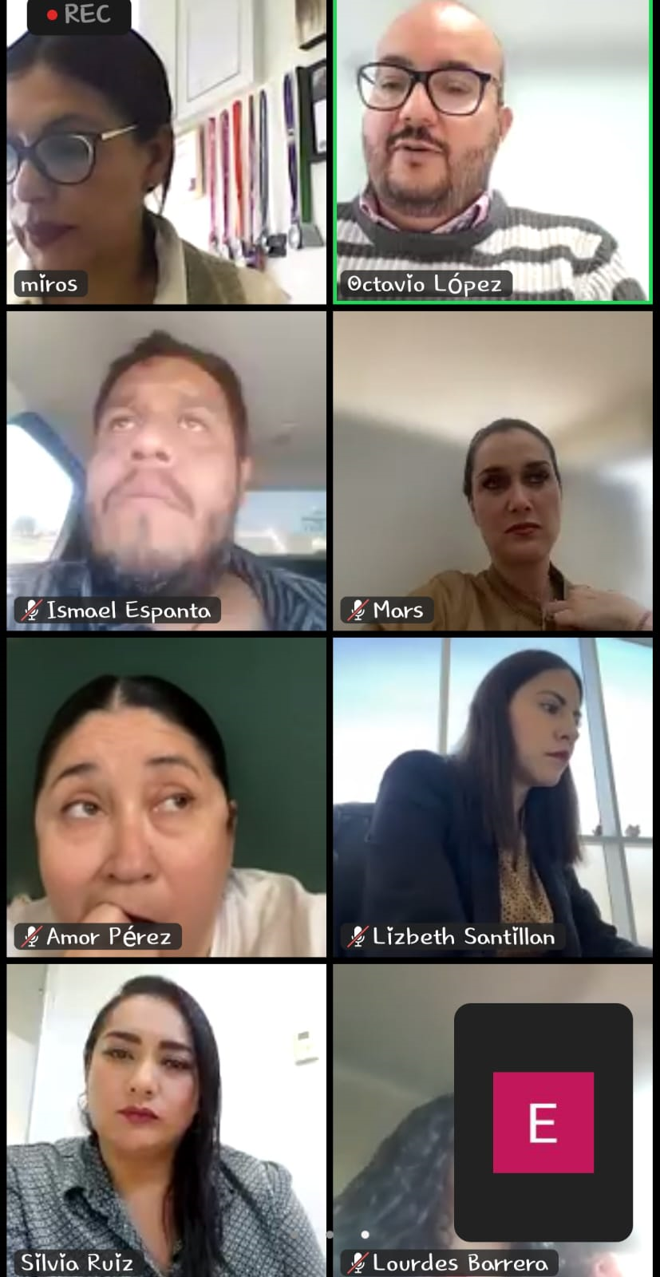

La que suscribe Ing. Marcela Michel López en mi carácter de Regidora Vocal de la Comisión Edilicia de Participación Ciudadana y Gobernanza del Municipio de Tlajomulco de Zúñiga, Jalisco; con fundamento en el artículo 49 fracción II de la Ley de Gobierno y Administración Pública Municipal del Estado de Jalisco y los artículos 30 y 34 del Reglamento del Ayuntamiento del Municipio de Tlajomulco de Zúñiga, Jalisco; y demás relativos y aplicables en derecho; participe como Vocal de esta Comisión Edilicia, durante el periodo comprendido del 01 de septiembre de 2022 al 31 de agosto de 2023.

FECHA | SESIÓN | ASISTENCIA
29 de septiembre de 2022 | Extraordinaria | Ausente
28 de octubre de 2022 | Ordinaria | Presente
29 de noviembre de 2022 | Ordinaria | Presente
13 de diciembre de 2022 | Extraordinaria | Presente
30 de enero de 2023 | Ordinaria | Presente
26 de febrero de 2023 | Ordinaria | Ausente
13 de marzo de 2023 | Ordinaria | Presente
24 de abril de 2023 | Ordinaria | Presente
29 de mayo de 2023 | Ordinaria | Presente
26 de junio de 2023 | Ordinaria | Presente
24 de julio de 2023 | Ordinaria | Presente
28 de agosto de 2023 | Ordinaria | Presente

- Se aprueba el Acuerdo de la Iniciativa con Carácter de Dictamen que presenta la Comisión Edilicia de Participación Ciudadana y Gobernanza, mediante la cual propone que el Ayuntamiento Constitucional del Municipio de Tlajomulco de Zúñiga, Jalisco, apruebe y autorice la designación de una Consejera Ciudadana Titular, una Consejera Ciudadana Suplente, un Consejero Ciudadano Titular y un Consejero Ciudadano Suplente, para integrar el Consejo Ciudadano Metropolitano del Área Metropolitana de Guadalajara, para el Periodo 2022-2024.

- Se aprueba el acuerdo del Dictamen que presenta la Comisión Edilicia de Servicios Públicos, como convocante, así como a las Comisiones Edilicias de Protección Civil y Prevención en la Salud y Participación Ciudadana y Gobernanza, y Cultura e Identidad Tlajomulquense, como coadyuvantes, mediante el cual proponen que el Ayuntamiento Constitucional del Municipio de Tlajomulco de Zúñiga, Jalisco, apruebe y autorice la ejecución del Programa de Salud para los Artesanos 2021-2024, sus Reglas de Operación, así como que se emita la convocatoria de Padrón de Artesanos del Municipio.

- Se aprueba el acuerdo del Dictamen que presenta la Comisión Edilicia de Cultura de Paz, como convocante, así como a la Comisión Edilicia de Participación Ciudadana y Gobernanza, como coadyuvante, mediante el cual proponen que el Ayuntamiento Constitucional del Municipio de Tlajomulco de Zúñiga, Jalisco, apruebe y autorice el Acuerdo de Hermanamiento con la Ciudad de Irpin del Óblast de Kiev, Ucrania, con el objeto de que el Ayuntamiento emita la declaración respectiva en sesión solemne.

- Se aprueba el acuerdo de la Iniciativa de Acuerdo con carácter de Dictamen, que presenta la Comisión Edilicia de Participación Ciudadana y Gobernanza, mediante la cual propone que el Ayuntamiento Constitucional del Municipio de Tlajomulco de Zúñiga, Jalisco, apruebe y autorice hacer un reconocimiento a la Ingeniera Eléctrica y Astronauta, Katya Echazarreta, con la Medalla al Mérito Civil.

- Se aprueba el acuerdo del Dictamen que presenta la Comisión Edilicia de Reglamentos y Puntos Constitucionales, como convocante, así como las Comisiones Edilicias de Administración Pública y Participación Ciudadana y Gobernanza, como coadyuvantes, mediante el cual solicitan que el Ayuntamiento Constitucional del Municipio de Tlajomulco de Zúñiga, Jalisco, apruebe y autorice el Decreto por el que se expide el Reglamento de la Confianza Ciudadana del Municipio de Tlajomulco de Zúñiga, Jalisco, así como se reforman diversos artículos del Reglamento de Mejora Regulatoria del Municipio de Tlajomulco de Zúñiga, Jalisco, y del Reglamento para el Funcionamiento de Giros Comerciales, Industriales y de Prestación de Servicios del Municipio de Tlajomulco de Zúñiga, Jalisco.

- turno a la Comisión Edilicia de Reglamentos y Puntos Constitucionales, como convocante, así como a la Comisión Edilicia de Administración Pública y la Comisión Edilicia de Participación Ciudadana y Gobernanza, como coadyuvantes, para el estudio del Proyecto de Decreto por el que se expide el Reglamento de la Confianza Ciudadana del Municipio de Tlajomulco de Zúñiga, Jalisco, así como se reforman diversos artículos del Reglamento de Mejora Regulatoria del Municipio de Tlajomulco de Zúñiga, Jalisco.

La que suscribe Ing. Marcela Michel López en mi carácter de Regidora Vocal de la Comisión Edilicia de Anticorrupción, Transparencia y Gobierno Abierto del Municipio de Tlajomulco de Zúñiga, Jalisco; con fundamento en el artículo 49 fracción II de la Ley de Gobierno y Administración Pública Municipal del Estado de Jalisco y los artículos 30 y 34 del Reglamento del Ayuntamiento del Municipio de Tlajomulco de Zúñiga, Jalisco; y demás relativos y aplicables en derecho; participe como Vocal de esta Comisión Edilicia, durante el periodo comprendido del 01 de septiembre de 2022 al 31 de agosto de 2023.

FECHA | SESIÓN | ASISTENCIA
07 de septiembre de 2022 | Ordinaria | Presente
26 de octubre de 2022 | Ordinaria | Presente
24 de noviembre de 2022 | Extraordinaria | Ausente
06 de diciembre de 2022 | Ordinaria | Presente
12 de enero de 2023 | Ordinaria | Presente
16 de febrero de 2023 | Ordinaria | Presente
23 de marzo de 2023 | Ordinaria | Presente
19 de abril de 2023 | Ordinaria | Presente
30 de mayo de 2023 | Ordinaria | Presente
15 de junio de 2023 | Ordinaria | Presente
17 de julio de 2023 | Ordinaria | Presente
10 de agosto de 2023 | Ordinaria | Presente

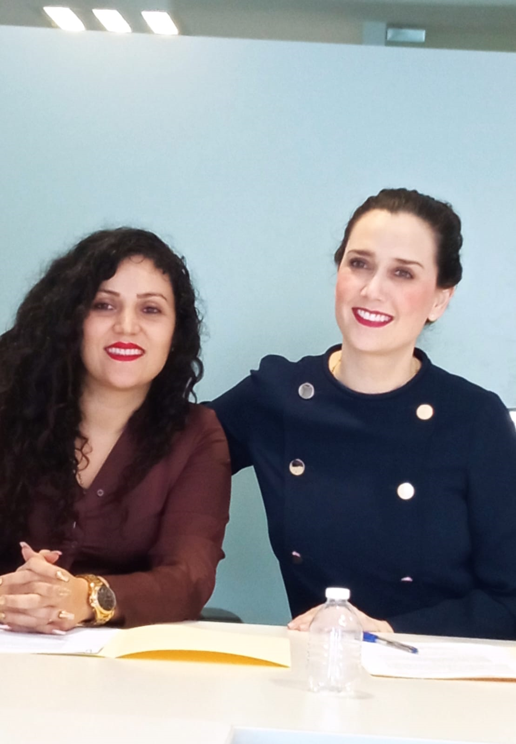

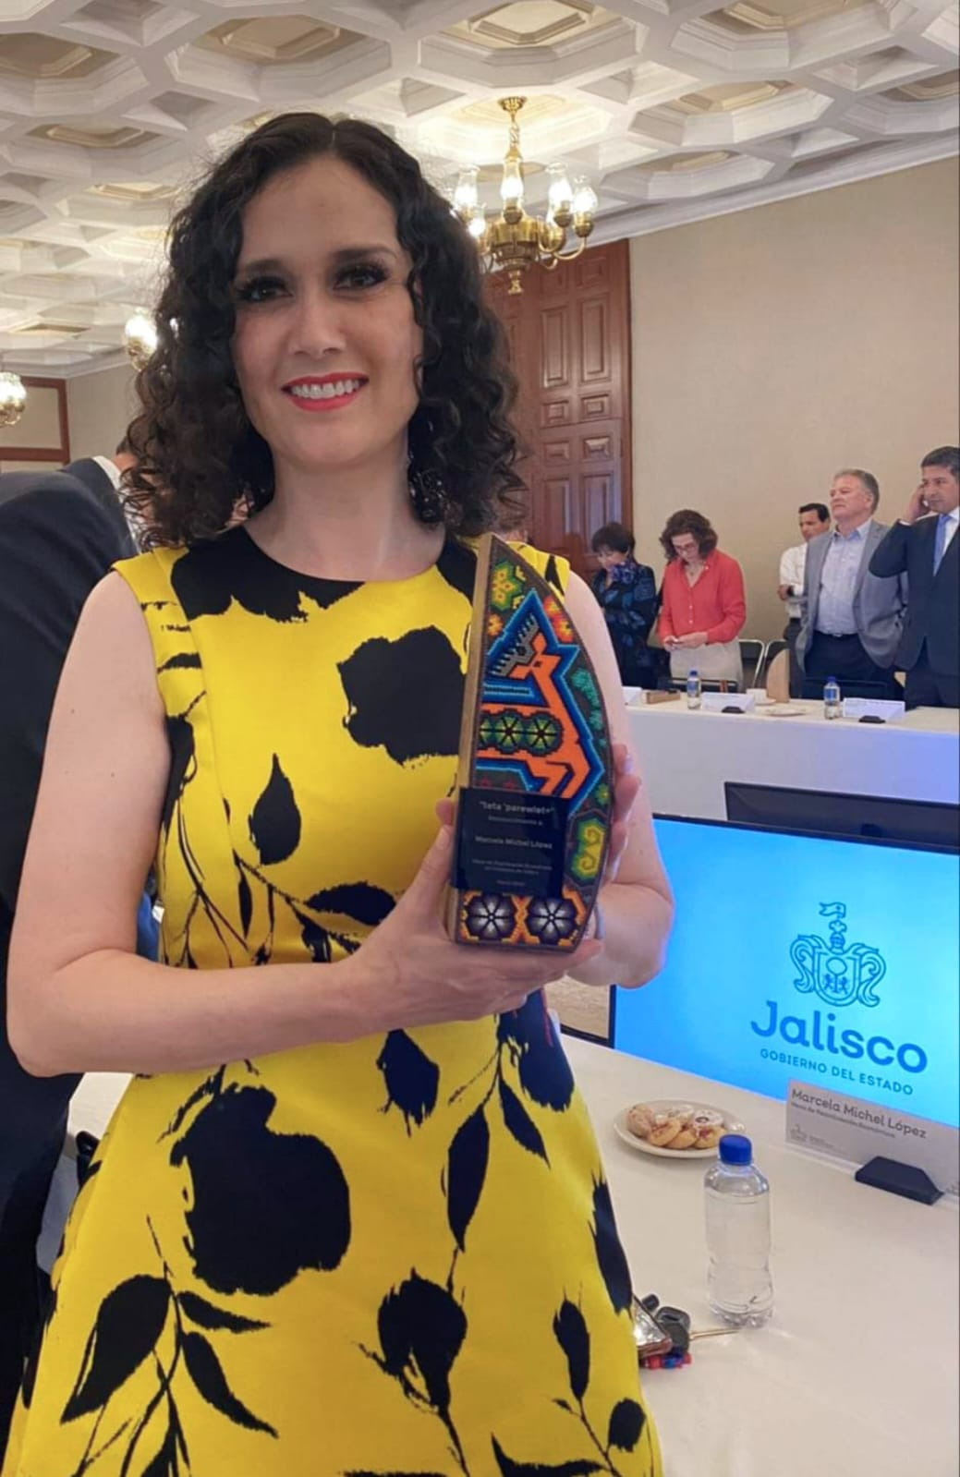

En este segundo informe de actividades como Regidora Constitucional del Ayuntamiento de Tlajomulco de Zúñiga, Jalisco; agradezco la confianza de todos y cada uno de los ciudadanos quienes han sido el principal motor de trabajo dentro y fuera de una oficina; trabajando en la búsqueda de soluciones para contar con una mejor calidad de vida como habitante de este Municipio.

Como porta voz de todos ustedes en cada Sesión del Pleno del Ayuntamiento he alzado la voz siempre en beneficio de los ciudadanos; las iniciativas que beneficien siempre serán apoyadas y las que afecten al Municipio haremos nuestro posicionamiento expresando los fundamentos para ir en contra.

Estoy convencida del trabajo que se puede realizar en beneficio se nosotros como ciudadanos siempre y cuando sea en equipo sociedad y gobierno con el compromiso y la responsabilidad de llevar a cabo la investidura que me has confiado; seguimos trabajando para avanzar y lograr siempre al pie de lucha en un Municipio estable para ti y los tuyos.

Tlajomulco de Zúñiga, Jalisco; a 31 de agosto de 2023.
ATENTAMENTE:

Ing. Marcela Michel López.
Regidora Presidenta de la Comisión de
Asuntos Metropolitanos y de Atención al Migrante
del Tlajomulco de Zúñiga, Jalisco.

“2023, Año del Bicentenario del Nacimiento del Estado Libre y Soberano de Jalisco.”

